Test Communication TCP/IP

Client / serveur :

Dans notre cas, le stäubli est le server.

L’ordinateur est le client.

Modification de l’adresse IP de votre ordinateur :

Pour cela : aller dans panneau de configuration, réseau et Internet, Connexion réseau.

Puis : Propriété ethernet (car nous sommes en connexion ethernet entre le hub du contrôleur et l’odinateur)

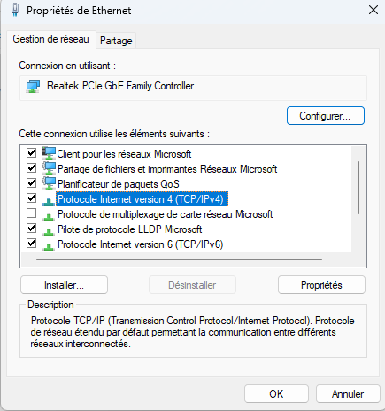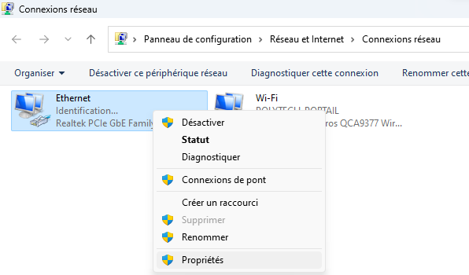

* Ouvrir le protocole internet version 4 (TCP/IPv4)

Sachant que l’adresse IP du port J205 sur le Stäubli est 172.31.0.1 et que son masque est 255.255.255.0.

* Modifier l’adresse IP de l’ordinateur : 172.31.0.XX
* Remplacer le XX par une valeur quelconque (autre que celui occupé par le port J205 du Stäubli).

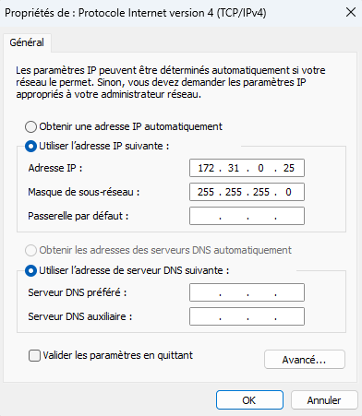

* Valider les modifications

Vous pouvez vérifier votre adresse IP sur le terminal avec la commande : ipconfig

Test avec Hercule :



* Ouvrir le fichier hercules_3-2-8.exe
* Aller dans l’onglet : TCP Client (car l’ordinateur est client)

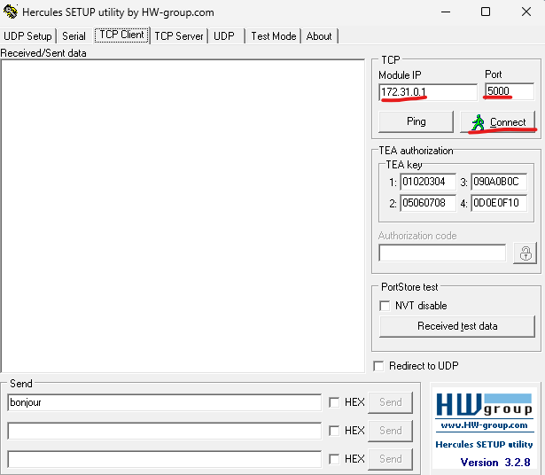

Renseigner l’adresse IP et le port du J205.

Dans notre cas : 172.31.0.1 et le port défini est : 5000

* Cliquer sur Connect



* Lorsque vous êtes connecté, il est possible d’envoyer des messages de test dans la partie send. Cliquer sur send.

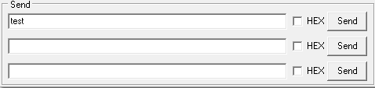

* Ensuite le message envoyé au client est affiché :

